notepad++的自动换行、设置行宽等功能

### 自动换行

点击菜单栏上的“**视图**”菜单，然后在弹出来的下拉列表中选择“**自动换行**”将其勾选，具体操作情况如下图所示：

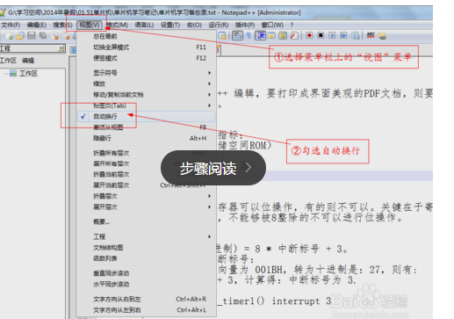

### 设置行宽

首先选择菜单栏上的“设置”菜单，然后在弹出来的下拉列表中选择“首选项”。具体情况如下图所示：

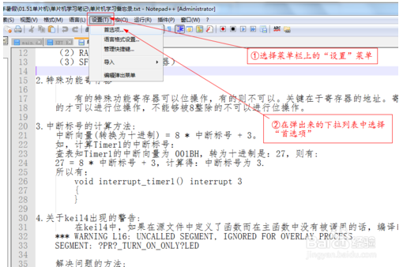

接上一步骤，在弹出来的“首选项”对话框中，选择“编辑”选项，具体操作情况如下图所示：

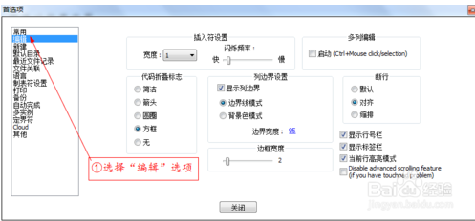

选择“**编辑**”选项后，在右边可以看到**“边界宽度”**的字样，后面跟着的就是边界宽度的数值了，此时我们点击一下那个蓝色的数值就可以进行设置了，具体操作情况如下图所示：

